MODEL VALIDATION BRIEF
한·일 철강 Capital Allocation Pathway — 기준데이터·결과 타당성 검토
항목 | 내용
수신 | 프로젝트 오너 / 투자·전략 검토자
기준일 | 2026-08-08
대상 | POSCO, Nippon Steel, JFE Steel, Kobe Steel
검증 범위 | 공식 총량·프로젝트·자원 맥락, Excel↔CSV, 모델 동일성, 강건 의사결정
상태 | 조건부 적합 — 구조 검증용 / 투자 의사결정용 부적합

1. 결론
조건부 적합 — 실행 가능한 의사결정 스크리닝
v0.8.0은 같은 고정 설비 포트폴리오를 두 활성 시나리오에서 비교하고, 현금비용·탄소회피가치·정책지원을 분리하며, 현실 제약을 통과한 후보만 추천한다. 데이터 계보와 재현성은 통과했지만 공식 GCAM 1.5°C·2.0°C가 비활성이므로 투자 승인 모델은 아니다.
현재 결과는 어떤 시설 조합이 두 내부 경로 모두에서 실행 가능하고, 가격 위험과 후회를 얼마나 남기는지 판단하는 데 의미가 있다. 기업 간 우열이나 실제 예산 승인에는 회사별 공급계약·계통접속·프로젝트 범위 CAPEX의 추가 증빙이 필요하다.
사용 목적 | 판정 | 근거
데이터·모델 재현 | 사용 가능 | 20/20 왕복, 14/14 결과 동일, 7/7 테스트
회사 내부 후보·시설 비교 | 조건부 사용 | 탄소·자원·공사·실패 제약과 강건성 반영
기업 간 순위·투자 승인 | 사용 금지 | 경계·시설·CAPEX와 공식 GCAM 미완료
판정 기준: 공식값 추적성, 입력 왕복, 고정 포트폴리오, 공통 분모, 확률 재실행, 현실 제약, 공식 시나리오 활성화 상태.

2. 감사 추적성과 모델 동일성
Excel 감사본은 원천 CSV 열을 그대로 보존하고 검증식만 오른쪽에 추가한다. Excel에서 다시 내보낸 입력을 독립 폴더에서 실행해 기준 결과와 비교했으므로, 사람이 확인하는 감사본과 코드가 읽는 기준데이터 사이의 단절을 탐지할 수 있다.
1. 원천 | 2. 감사 | 3. 재생성 | 4. 실행 검증
20 CSV/JSON/XML | 34-sheet Excel + SHA256 | csv_export/ | 1,000 paths·seed 42 parity

검증 결과
검증 | 결과 | 증거
Excel→CSV 의미상 동일성 | PASS (20/20) | roundtrip_audit.json; 헤더·행·열·값
모델 산출물 바이트 동일성 | PASS (14/14) | model_parity_audit.json; 기준↔왕복 실행
회귀테스트 | PASS (7/7) | 로더·제약·비용분리·후회·Shapley
정밀 반복 | 3 seeds × 1,000 | 37개 고정 shortlist; 후보·시나리오당 3,000 경로

모델 범위
항목 | 규모 | 현재 상태
기업·시설 | 4개 / 17개 | 공식 기업 총량 + 총량에 맞춘 모델 시설 블록
생성·정밀 후보 | 910 / 37 | 중앙가격 screening 후 shortlist 고정
활성 경로 | 2개 | 공시경로 + 내부 1.5°C 스트레스
공식 GCAM | 2개 정의 | 1.5°C·2.0°C 모두 비활성
공식 프로젝트·비용증거 | 9개 / 7개 | 범위·시설 매핑 검증 전 모델입력과 분리
시나리오 명칭 주의
ACCELERATED_15C는 공식 GCAM 결과가 아니라 내부 스트레스 경로다. 공식 GCAM은 release hash, JVM 실행, 경로별 10개 query export를 검증한 뒤에만 활성화된다.

3. 강건 추천과 효율경계 해석
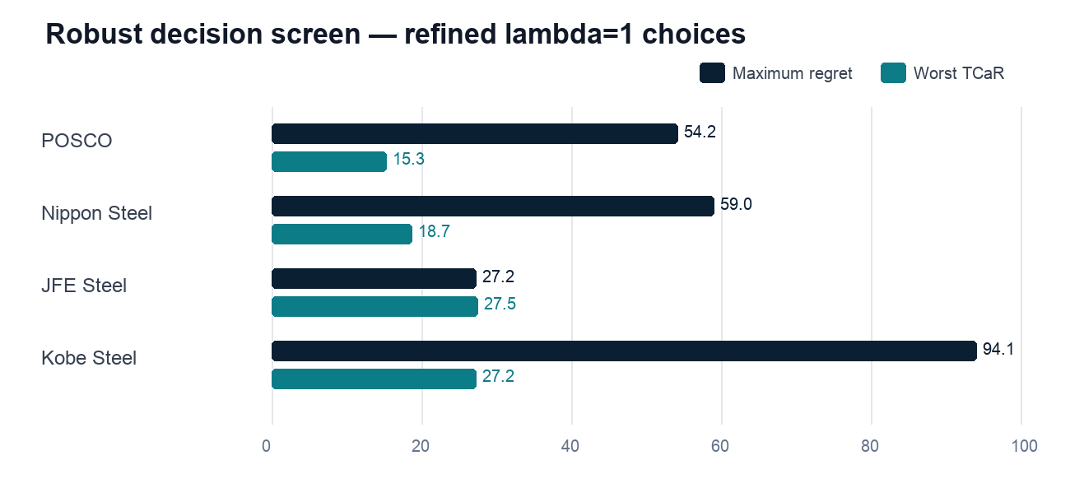
회사 | λ=1 후보 | 계획 | 최대후회 | 최악 TCaR | 선택빈도
POSCO | CAND-6339…8408 | P3 | 54.2 | 15.3 | 100%
Nippon Steel | CAND-7400…5D98 | P3 | 59.0 | 18.7 | 100%
JFE Steel | CAND-E8FA…34A5 | P3 | 27.2 | 27.5 | 100%
Kobe Steel | CAND-4D15…3521 | P3 | 94.1 | 27.2 | 100%
단위: kKRW/tCO₂. 3개 seed 평균. 선택빈도는 반복 실행에서 같은 λ=1 후보가 선택된 비율.
빨간 점을 읽는 법
효율경계 위의 빨간 점은 현재 공시계획 또는 선택 후보다. 경계보다 오른쪽·위에 있으면 같은 비교집합 안에서 더 낮은 기대비용과 더 낮은 위험을 동시에 주는 지배안이 있다는 뜻이다. ‘나쁜 회사’가 아니라 개선 여지가 있는 계획이라는 진단이다.
최대후회는 각 활성 시나리오의 최저 적격 후보와 비교한 P50 비용 차이의 최댓값이다. λ=1은 최대후회 + 최악 TCaR을 최소화한다. 기준점은 전체 910개가 아니라 고정된 37개 정밀 shortlist 안에 한정된다.

4. 시설별 실행 계획
추천안은 회사 총량만 제시하지 않고 시설별 기술·전환연도·CAPEX·연간 감축을 보존한다. 아래 시설은 공식 총량에 맞춘 모델 블록이며 실제 프로젝트 승인 단위는 아니다.
회사 | 시설 블록 | 전환 기술 | 연도 | CAPEX | 연간 감축
POSCO | POS-POH-N | SCRAP_EAF | 2029 | 4,592 | 12.36
POSCO | POS-POH-S | SCRAP_EAF | 2032 | 4,144 | 11.05
POSCO | POS-GWY-EAF | EAF_RENEWABLE | 2033 | 312 | 0.40
POSCO | POS-GWY-W | H2_DRI_EAF | 2035 | 9,270 | 17.82
POSCO | POS-GWY-E | H2_DRI_EAF | 2037 | 9,270 | 17.83
Nippon | NS-KYUSHU | SCRAP_EAF | 2029 | 6,160 | 15.00
Nippon | NS-NAGOYA | SCRAP_EAF | 2032 | 4,312 | 10.33
Nippon | NS-EAST | H2_DRI_EAF | 2034 | 8,019 | 13.80
Nippon | NS-KANSAI | H2_DRI_EAF | 2036 | 6,237 | 10.73
Nippon | NS-SETOUCHI | SCRAP_EAF | 2038 | 4,620 | 10.50
JFE | JFE-KURA | SCRAP_EAF | 2029 | 4,558 | 11.32
JFE | JFE-FUKU | H2_DRI_EAF | 2033 | 9,702 | 17.24
JFE | JFE-SENDAI | EAF_RENEWABLE | 2033 | 229 | 0.28
JFE | JFE-CHIBA | H2_DRI_EAF | 2036 | 5,940 | 10.44
Kobe | KOB-BF1 | H2_DRI_EAF | 2029 | 3,118 | 6.58
Kobe | KOB-TAKA | EAF_RENEWABLE | 2033 | 40 | 0.04
Kobe | KOB-BF3 | SCRAP_EAF | 2037 | 1,879 | 5.77
CAPEX: bn KRW, 연간 감축: MtCO₂/년. DISCLOSED_PATH의 고정 물리 포트폴리오를 내부 스트레스에도 그대로 평가.
실행 순서의 의미
기술·연도 조합은 스크랩, 수소, 증분계통, 동시공사, 기술실패 제약을 모두 통과해야 추천에 남는다. 실제 FEED·접속승인·공급계약이 들어오면 해당 시설 행을 교체하고 후보를 다시 생성해야 한다.

5. 전체 비용·배출·자원 여력

실제 현금과 경제적 가치의 분리
회사 | CAPEX | 지원후 현금 P50 | 탄소회피가치 | 정책지원 | 경제 NPV P50
POSCO | 27,588 | 42,741 | 15,556 | 3,877 | 27,185
Nippon Steel | 29,348 | 53,072 | 15,921 | 5,718 | 37,151
JFE Steel | 20,429 | 52,723 | 11,501 | 5,467 | 41,222
Kobe Steel | 5,037 | 18,629 | 3,576 | 1,800 | 15,053
bn KRW, DISCLOSED_PATH, 3-seed 평균. 정책지원은 현금 P50에 이미 반영; 경제 NPV = 지원후 현금비용 − 탄소회피가치.

배출 성과와 자원 최대 이용률
회사 | 연간 감축 | 공통 누적분모 | 스크랩 | 수소 | 증분계통
POSCO | 59.5 | 429.2 | 90.0% | 49.8% | 89.8%
Nippon Steel | 60.4 | 454.8 | 95.8% | 33.8% | 88.2%
JFE Steel | 39.3 | 328.2 | 84.4% | 56.8% | 99.5%
Kobe Steel | 12.4 | 102.4 | 71.6% | 72.1% | 78.6%
배출: MtCO₂, 이용률: 모델 공급한도 대비 두 활성 시나리오·전 기간 최댓값. 회사 공급한도는 model_estimate이며 국가 벤치마크로 대체하지 않는다.
현재 가장 가까운 병목
JFE 증분계통 99.5%, Nippon Steel 스크랩 95.8%, POSCO 스크랩 90.0%가 모델 한도에 가장 가깝다. 추천 순위보다 먼저 접속 가능용량·고급 스크랩 계약·수소 인도조건을 확인해야 한다.

6. 왜 위험이 움직이는가 — 정확한 Shapley 분해
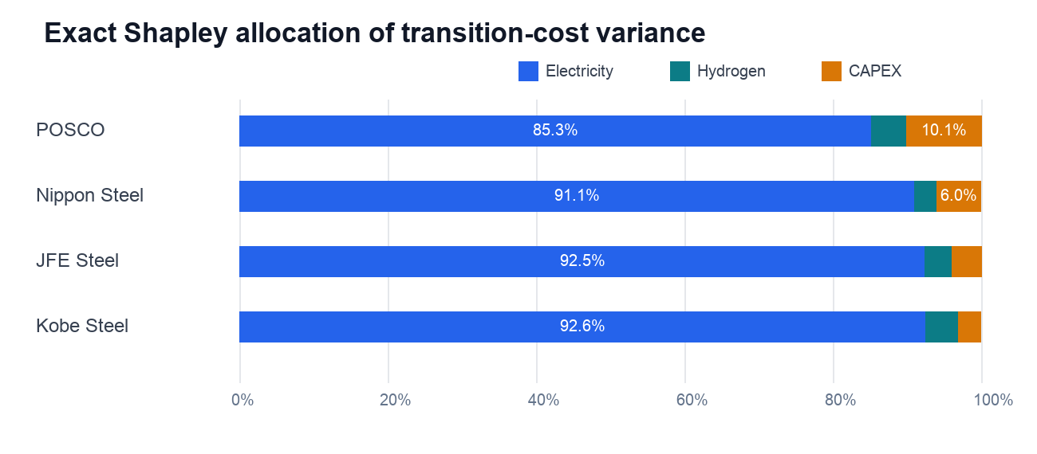
회사 | 전력 | 수소입력 | CAPEX | 재조정 오차
POSCO | 85.3% | 4.7% | 10.1% | 0.0e+00
Nippon Steel | 91.1% | 2.9% | 6.0% | 0.0e+00
JFE Steel | 92.5% | 3.6% | 4.0% | 0.0e+00
Kobe Steel | 92.6% | 4.3% | 3.1% | 0.0e+00
DISCLOSED_PATH. 세 요인의 8개 부분집합을 공통난수로 모두 재평가한 variance-game Shapley.
비용 구성비가 아니다
전력 85~93%는 총비용의 85~93%가 전력이라는 뜻이 아니라 비용 ‘분산’의 배분이다. 수소 제조의 전력가격 노출은 전력 요인에 포함되고, 수소입력은 비전력 전해조 성분만 변동한다. 재조정 오차는 표시 정밀도에서 0이다.

7. 공식 국가 자원 벤치마크
국가 맥락 ≠ 회사 공급한도
아래 공식값은 단위와 범위가 서로 다르며 회사에 배정된 물량이 아니다. 모델 제약을 덮어쓰지 않고, 수소·계통·스크랩 가정이 국가 규모와 모순되지 않는지 보는 별도 감사층이다.
국가 | 자원 | 연도 | 공식 값 | 단위 | 1차 출처
KR | hydrogen | 2030 | 1 | MtH2/year | Presidential Commission on Carbon Neutrality and Green Growth
KR | grid | 2038 | 129.3 | GW | MOTIR
KR | grid | 2038 | 10.3 | GW | MOTIR
KR | scrap | 2023 | 정성 정책 | qualitative | 2050 Carbon Neutrality and Green Growth Commission
JP | hydrogen | 2030 | 3 | MtH2-eq/year | METI
JP | hydrogen | 2040 | 12 | MtH2-eq/year | METI
JP | hydrogen | 2050 | 20 | MtH2-eq/year | METI
JP | grid | 2032 | 30,163 | MVA | OCCTO
JP | grid | 2032 | 1,200 | MW | OCCTO
JP | scrap | 2022 | 43.16 | Mt/year | Ministry of the Environment Japan
JP | scrap | 2030 | 2 | Mt/year | Ministry of the Environment Japan
11개 레코드, 추출일 2026-08-07. 범위·버전·직접 URL·비교가능성은 data/resource_benchmarks.csv와 Excel에 보존.

판단에 쓰는 방식
- 수소: KR 2030 국내 청정수소 1 Mt/년, JP 2030·2040·2050 수소환산 3·12·20 Mt/년은 국가 전체 목표다.
- 계통: GW·MW·MVA는 전력량 TWh와 직접 비교하지 않는다. 사이트 접속용량과 계통보강 공기를 별도로 확보한다.
- 스크랩: JP 2022 발생량 43.16 Mt/년과 2030 고급화 2 Mt/년은 품질·지역·계약 가용성을 보장하지 않는다.

8. 공식 전환 프로젝트 증거층
공식 발표에 있는 프로젝트 상태·용량·CAPEX·정부지원·가동시점과 모델 시설 매핑을 별도 원장으로 보존했다. 공시 프로젝트가 기존 설비를 대체하는지, 증설인지, 실증인지 확인되기 전에는 최적화 입력을 자동 변경하지 않는다.
회사 | 공식 프로젝트 | 상태 | Mtpa | 공시 CAPEX | 지원 | 가동 | 모델 매핑
POSCO | Gwangyang 2.5 Mt large-scale EAF | Operating | 2.5 | KRW 600.0bn | — | Production commenced June 2026 | Unmapped new asset
POSCO | Pohang HyREX demonstration plant | Demo announced | 0.3 | — | — | Technology development targeted for completion by 2030 | Unmapped demo
NIPPON | Yawata new large-scale EAF | FID approved | 2.0 | JPY 630.2bn | JPY 179.9bn | FY2029 second half | Site/timing anchor
NIPPON | Hirohata EAF expansion | FID approved | 0.5 | JPY 140.0bn | JPY 42.8bn | FY2029 second half | Site/timing anchor
NIPPON | Shunan EAF modification and restart | FID approved | 0.4 | JPY 98.5bn | JPY 28.7bn | FY2028 second half | Unmapped group asset
JFE | Kurashiki advanced high-efficiency large-scale EAF | FID approved | 2.0 | JPY 329.4bn | JPY 104.5bn | FY2028 first quarter | Site/timing anchor
KOBE | Kakogawa scrap melting furnace | Feasibility | 0.7 | JPY 100.0bn | — | Early 2030s indicative | Hybrid evidence
KOBE | Kakogawa No.3 BF refurbishment | Completed | 3.9 | JPY 20.0bn | — | Restarted December 2016 | Historical anchor
KOBE | Kakogawa high-HBI BF demonstration | Demo completed | — | — | — | One-month demonstration in October 2020 | Technology anchor
9개 프로젝트, 7개 비용증거. 공란은 공시되지 않은 값이다. 원문 URL·버전·추출일·범위 메모는 transition_projects.csv와 Excel 감사본에 보존.
증거성숙도 40.6% — 정확도 점수가 아니다
공식 프로젝트 원장은 95%, 비용증거는 90% 수준이지만 시설·기술·회사 자원제약은 각각 20%다. 미해결 P0 8건을 닫기 전 절대 NPV와 시설 투자순서를 승인하지 않는다.

9. 일본 대형 전기로 CAPEX 공시 벤치마크
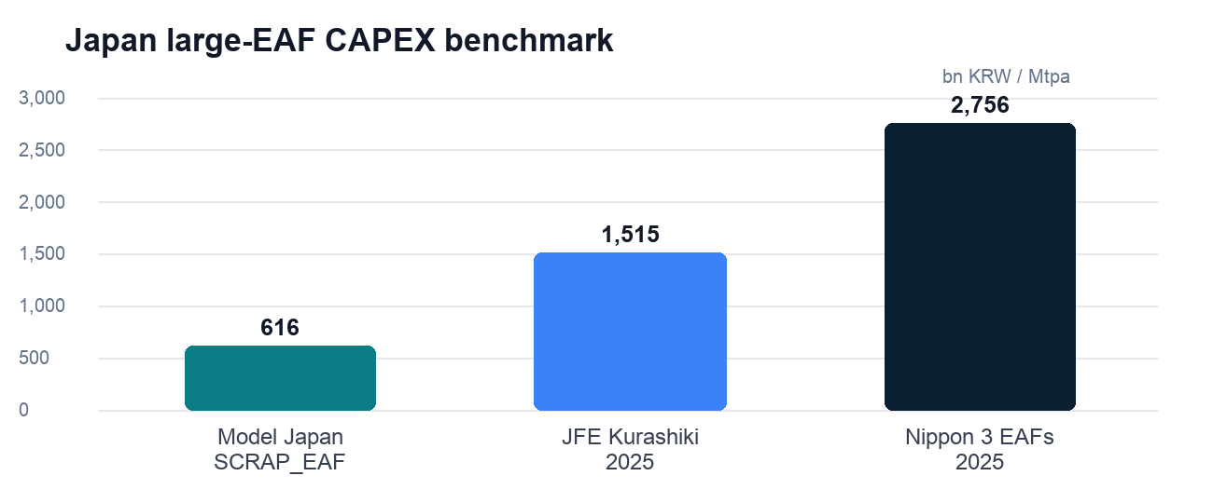
비교 | 모델/공시 원단위 | 모델 비율 | 필요 배수
JFE Kurashiki 2025 | 616 / 1,515 bn KRW/Mtpa | 40.7% | 2.46x
Nippon Steel 3 EAFs 2025 | 616 / 2,756 bn KRW/Mtpa | 22.4% | 4.47x
JFE: 329.4bn JPY / 약 2.0Mtpa. Nippon Steel: 868.7bn JPY / 약 2.9Mtpa. 환율 9.2 KRW/JPY.
CAPEX scope bridge가 필요하다
공시 프로젝트는 전기로 본체 외 계통·물류·부대설비를 포함할 수 있어 완전한 동등 비교는 아니다. 그러나 모델 원단위가 full-scope 공시의 22~41%인 차이는 추천 후보의 현금비용을 낮게 만들 수 있으므로 low/base/high와 범위 조정표가 필요하다.
추천안의 절대 NPV는 구조적으로 보존되지만 입력 CAPEX의 공정범위가 틀리면 절대값도 틀린다. 효율경계의 상대 위치와 투자 예산 승인을 분리해야 하는 이유다.

10. 남은 한계와 승인 게이트
등급 | 남은 한계 | 완료 기준
P0 | 공식 GCAM 1.5°C·2.0°C 비활성 | 공식 9.1 DB/JVM 실행, 경로별 10 query export, hash·단위·지역 검증
P0 | 회사 공급한도는 모델 추정 | 스크랩 계약, 수소 인도량, 사이트 계통접속 증빙으로 교체
P0 | 대형 EAF/H₂-DRI CAPEX 범위 | 공시 프로젝트 low/base/high 및 공정범위 bridge 승인
P1 | 17개 시설은 총량 배분 블록 | 실제 용량·기술·개수/폐쇄·정비연도와 신뢰등급
P1 | 환경·생산·재무 경계 차이 | 같은 법인·지역 경계의 EBITDA/CAPEX 또는 배부표
P1 | 위험분해가 3개 가격요인 | 공기지연·기술실패·생산량·FX까지 가치게임 확장

승인 규칙
현재 운영 상태: Exploratory / screening
내부 데이터 갭 식별, 같은 회사 안의 후보·시설·계약 민감도, 추가 실사 우선순위에는 사용한다. 기업가치 평가, 회사 간 성과 순위, 투자위원회 승인에는 사용하지 않는다.
- G1 — 20/20 Excel↔CSV, 14/14 parity, 회귀테스트를 모든 입력 변경 때 유지
- G2 — 공식 GCAM 이중 경계와 동일계획 연결선이 활성 상태로 표시
- G3 — 회사별 자원 계약·계통접속·동시공사 증빙이 후보 제약에 반영
- G4 — CAPEX scope bridge와 기업경계 배부표가 절대 NPV까지 승인

부록 A. 핵심 공식 출처
출처 | 직접 URL
POSCO 환경 | https://sustainability.posco.com/S91/S91F10/eng/cmspage.do?mmcd=2682093497003371
POSCO 광양 EAF·HyREX 2026 | https://newsroom.posco.com/en/posco-accelerates-transition-to-decarbonized-production-system-with-completion-of-koreas-largest-electric-arc-furnace/
Nippon Steel IR 2025 | https://www.nipponsteel.com/en/ir/library/pdf/nsc_en_ir_2025_all.pdf
Nippon Steel EAF 2025 | https://www.nipponsteel.com/en/newsroom/news/2025/__icsFiles/afieldfile/2025/09/26/20250530_200.pdf
JFE Group Report 2025 | https://www.jfe-holdings.co.jp/en/common/pdf/investor/library/group-report/2025/all.pdf
JFE Kurashiki EAF 2025 | https://www.jfe-steel.co.jp/en/release/2025/04/250410.html
Kobelco IR 2025 | https://www.kobelco.co.jp/english/ir/integrated-reports/pdf/integrated-reports2025_e.pdf
Kobelco Kakogawa melter 2026 | https://www.kobelco.co.jp/releases/2026/1218906_18738.html
KR Hydrogen Policy | https://www.pcccr.go.kr/base/board/read?boardManagementNo=10&boardNo=124&menuLevel=2&menuNo=18&page=2
KR Electricity Plan | https://www.motir.go.kr/kor/article/ATCL3f49a5a8c/170183/view
Japan Hydrogen Strategy | https://www.meti.go.jp/policy/energy_environment/global_warming/transition/jcr_climate_transition_bond_framework_spo_eng.pdf
Japan OCCTO 2023 | https://www.occto.or.jp/assets/en/information_disclosure/annual_report/files/2023_annualreport_240131.pdf
Japan scrap study | https://www.env.go.jp/content/000315009.pdf
확인·추출일: 2026-08-08. 값·단위·지역경계·버전·비교가능성은 원천 CSV와 Excel Sources/ResourceBenchmarks/TransitionProjects 시트를 참조.

부록 B. 재현 산출물
산출물 | 경로 / 역할
Excel 감사본 | outputs/data_audit/Capital_Allocation_Baseline_Audit.xlsx
재생성 CSV | outputs/data_audit/csv_export/
왕복·모델 감사 | outputs/data_audit/roundtrip_audit.json / model_parity_audit.json
정밀 결과 | outputs/repeat_refined_candidate_*.csv
시설·자원 | outputs/refined_candidate_facility_schedule.csv / resource_profile.csv
의사결정 화면 | outputs/dashboard.html
데이터 심도 감사 | outputs/data_depth_assessment.csv / .json
자동 실행 기록 | outputs/automation_progress.md

부록 C. 데이터 상태를 읽는 규칙
상태 | 의미 / 모델 사용 규칙
official_project_disclosure | 기업·정부 1차 발표에서 직접 확인한 프로젝트 사실; 범위·시설 매핑 검증 전 최적화 입력을 자동 변경하지 않음
official_derived | 공식 수치에 명시 환율·용량 분모를 적용한 계산값; 원식과 원문 URL을 함께 보존
model_estimate | 공식값이 아닌 모델 가정; 민감도·스크리닝에는 사용하되 투자승인 근거로 사용 금지
pending_official_extract | 공식 실행·query export가 완료되지 않은 빈 슬롯; 시나리오 활성화 차단
open_gap / partially_evidenced | 필수 증거 미확보 또는 일부 증거만 확보; data_gap_registry.csv의 다음 출처와 model_action을 따름
프로젝트 공시와 모델 입력을 분리한 이유
공식 프로젝트가 기존 설비 대체·증설·실증 중 무엇인지 확정되지 않으면 CAPEX와 감축량을 현재 시설블록에 더하는 순간 이중계상될 수 있다. 그래서 먼저 증거원장을 만들고, scope bridge와 asset mapping을 통과한 행만 다음 버전에서 입력으로 승격한다.

